Presentación de Resultados Finales del Proyecto Trayectorias de Descarbonización en Madre de Dios, Perú

21 de abril del 2021.

El miércoles 21 de abril del 2021 se realizó el último taller para la presentación final de resultados del Proyecto Trayectorias de Descarbonización en la región Madre de Dios. Este espacio fue convocado por la Oficina de Cooperación Técnica Internacional – OCTI del Gobierno Regional de Madre de Dios (GOREMad), con el apoyo técnico del consorcio a cargo del proyecto, conformado por The Climate Group - TCG, WWF Perú, Winrock Internacional, The Center for Climate Strategies, el Grupo de Gobernadores por el Clima y los Bosques – GCF Task Force Perú, a través de su coordinación país a cargo de Mecanismos de Desarrollo Alternos – MDA.

La sesión inició con la apertura del Gobernador Regional, Luis Hidalgo Okimura, quien remarcó la importancia de este proyecto en tanto aporta un valioso instrumento de gestión que fortalece los esfuerzos regionales para la reducción de los gases de efecto invernadero provenientes de la deforestación y degradación del uso del suelo.

El evento virtual contó con la presencia de diversos actores, entre los que destacan varias de las direcciones y oficinas del GOREMad como la Gerencia de Recursos Naturales y Gestión del Ambiente (GRRNyGA), Dirección Regional de Energía, Minas e Hidrocarburos (DREMEH), Oficina de Participación Ciudadana y Comunidades Nativas, etc.; representantes del nivel nacional como el Ministerio de Desarrollo Agrario y Riego (Midagri), Centro Nacional de Planeamiento Estratégico (Ceplan), Servicio Nacional de Áreas Naturales Protegidas (Sernanp), Servicio Nacional Forestal y de Fauna Silvestre (Serfor), Ministerio de Ambiente (Minam); miembros de las organizaciones indígenas regionales, además de centros de investigación y organizaciones de la sociedad civil, entre otros.

Las trayectorias de descarbonización consisten en una serie de acciones a ser priorizadas como parte de un proceso transformacional para reducir las emisiones GEI provenientes de distintos sectores del territorio. La ejecución del proyecto comprendió 4 pasos principales: a) Desarrollo de la línea de base, b) Desarrollo de metas de descarbonización, c) Selección y diseño de las acciones prioritarias para la trayectoria, d) Evaluaciones de impacto de las acciones priorizadas. Cabe destacar que todos estos pasos contaron con el liderazgo del GOREMad y la participación activa de las direcciones regionales, así como de los actores locales involucrados.

En el primer paso se identificó que las emisiones netas para madre de dios para el 2016 fueron de 11,6 TgCO2 (equivalente a 1 millón de toneladas métricas), para 2030 se estima que alcanzarían las 18 TgCO2 y para el 2050 hasta 29 TgCO2 representadas principalmente por emisiones a causa del sector Agricultura, Silvicultura y Otros Usos de la Tierra (AFOLU, por sus siglas en inglés).

En el segundo paso se reconoce la meta de reducción del calentamiento global en 2 grados. Además, en cuanto a la línea base, en el año 2020 se identificaron emisiones hasta de 13,6 TgCO2. Estas emisiones en un escenario de control deben reducir en 26% a 8,6 TgCO2 para el 2030 y para el 2050 la reducción seria de 86% alcanzando emisiones de 4 TgCO2.

En el tercer paso se desarrollaron los catálogos sectoriales de acciones, la encuesta multicriterio (con la participación de más de cien actores), la selección final de acciones y el diseño de las acciones (priorizándose once).
En el cuarto paso se desarrolló la descripción de cada acción priorizada y se definieron los respectivos niveles de esfuerzo o escalas de cambio que la jurisdicción necesita realizar para llevar a cabo la acción, así como el tiempo de implementación para alcanzar el nivel de esfuerzo identificado. Y, en el quinto paso, se realizó la evaluación de impacto de las acciones prioritarias el cual contempla a) Impacto de descarbonización (emisiones GEI), b) Magnitud de costos ahorros sociales, y c) evaluación macroeconómica.

En breve, las acciones prioritarias priorizadas (descripción y niveles de esfuerzo) son:

AFOLU 1. Mecanismos de Conservación en Bosques de Comunidades Nativas y Manejo Forestal Comunitario. Su objetivo es reducir las tasas de deforestación en estas áreas a través de mecanismos de conservación en tierras de comunidades nativas, reservas comunales, que impliquen una co-gestión. Se espera que las hectáreas de bosques manejadas sosteniblemente alcancen al 2030 hasta 300,000 ha y 800,000 ha. al 2050.

AFOLU 2. Aumento de la productividad y eficiencia de las actividades agrícolas. Busca reducir las tasas de deforestación disminuyendo la expansión de las tierras agrícolas. Se espera que para el 2030, se evite la conversión de territorios forestales convertidos a tierras agrícolas de 40,000 hectáreas y 250,000 hectáreas para el 2050.

AFOLU 3. Aumento de la productividad y eficiencia de las actividades ganaderas. El objetivo es reducir las tasas de deforestación debido a la expansión de pastizales para la ganadería en la región. Para el 2030 se espera controlar 2 cabezas de res por hectárea y para el 2050, 4 cabezas por hectárea, considerando ganado de 500kg. Esto evitaría para el 2030 la conversión a pastizales en 16,000 ha y para el 2050 la conversión en 60,000 ha.

AFOLU 4. Plantaciones Forestales con Fines de producción / Restauración. Busca incrementar el contenido de carbono en la región mediante la instalación y mantenimiento de las plantaciones forestales con fines de protección y restauración, a través de títulos habilitantes como las concesiones forestales maderables y no maderables, tierras en cesión en uso y otros. Para el 2030 se espera alcanzar 3,000 hectáreas de nuevos ecosistemas forestales y 6,000 hectáreas para el 2050.

AFOLU 5. Plantaciones forestales comerciales.

Su objeto es incrementar la captura de carbono y la reducción de la presión por el cambio de uso de suelo a través del establecimiento de plantaciones forestales con fines comerciales en tierras ya deforestadas (predios agrícolas, concesiones de reforestación en proceso de adecuación y áreas de comunidades nativas). Para el periodo del 2022-2030 se espera que la superficie establecida alcance las 2,000 hectáreas. Mientras que para el periodo 2022-2050, se proyecta alcanzar 3,000 hectáreas.

AFOLU 6. Promoviendo la participación de los actores en la gestión de las áreas naturales protegidas, concentrándose en las Áreas de Conservación Privadas (ACP) y el bosque local. Al 2030 se espera alcanzar 9789,85 hectáreas de áreas naturales protegidas y bosques locales conservados, mientras que para el 2050, se espera esto en 11,742.82 hectáreas.

AFOLU 7. Sistemas agroforestales para recuperación de áreas degradadas. Tiene por objetivo incrementar el contenido de carbono mediante el establecimiento y mantenimiento de sistemas agroforestales, es decir, el manejo asociado de dos especies en una misma parcela de tierra en el mismo espacio de tiempo, promoviendo prácticas sostenibles. Como nivel de esfuerzo de espera en el periodo 2022-2030 incrementar la superficie de sistemas agroforestales en 1000 ha. Mientras que para el periodo 2022-2050 se espera aumentar la superficie en 5,000 ha.

AFOLU 8. Reducción del Riesgo de Incendios Forestales. Busca reducir la ocurrencia y/o severidad de los incendios forestales y las emisiones de gases de efecto invernadero, reduciendo la perdida de la cobertura forestal. Se espera para el 2030 evitar incendios en 33% (294 ha) y para el 2050 en 67% (2103 ha) en las zonas donde ocurren incendios forestales.

AFOLU 9. Reducción de la conversión de Tierras Forestales a áreas mineras. Su objetivo es la reducción de las tasas de deforestación causadas por la expansión de la minería ilegal, promoviendo la aplicación rigurosa de la ley y la mejor planificación, gestión e intensificación de actividades mineras existentes. Para el 2030 se espera evitar 50 mil hectáreas de conversión y para el 2050 la meta es de 250 mil hectáreas.

AFOLU 10. Programa de la lucha contra la tala ilegal. Busca reducir la degradación forestal causada por la tala ilegal. Esta acción no cuenta con una evaluación de impacto puesto que no se disponen de registros sobre la magnitud de la tala ilegal en toda la región.

AFOLU 11. Manejo forestal sostenible en concesiones forestales (maderables). Busca mejorar la gestión y aprovechamiento de madera en los bosques de producción permanente. En esta acción tampoco se realizaron evaluaciones de impacto ya que falta vincular los cambios del área de bosques permanente con certificación forestal sostenible con la deforestación evitada en la región.

En el siguiente cuadro se muestra un resumen de las reducciones estimadas para cada acción:

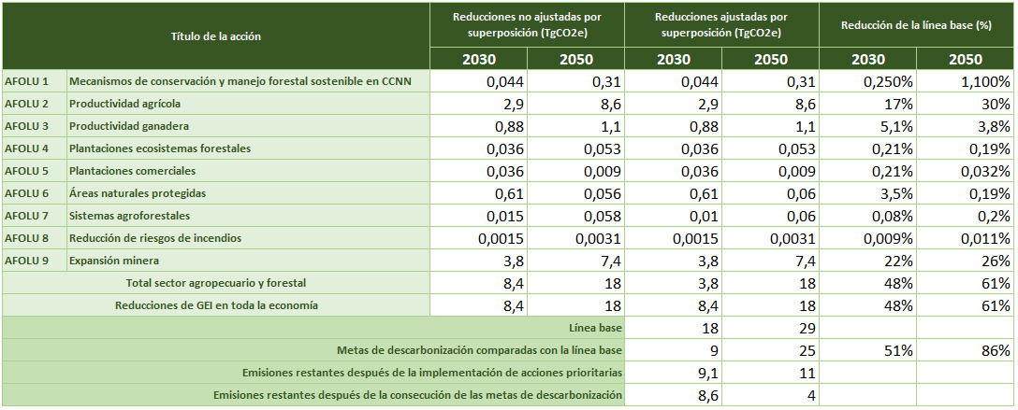

Como resumen del proyecto se identificaron los siguientes puntos:

- Se obtuvo una línea base de emisiones GEI al 2050
- Metas de descarbonización ambiciosas y transformadoras
- Catálogos de acciones potenciales de mitigación
- Acciones prioritarias que representan un esfuerzo de descarbonización muy significativo
- Diseño de las acciones prioritarias
- Evaluaciones de impacto de 9 acciones y 2 adicionales que requieren validación de más información del sector regional.

Como próximos pasos se identificó lo siguiente:
- Definir mecanismos específicos para implementar uy financiar cada acción
- Establecer sistemas de monitoreo reporte y verificación para evaluar el progreso de implementar la trayectoria
- Seguir mejorando los datos usados para evaluar los impactos de las diferentes acciones

Finalmente, es importante recordar que los resultados se basan en la calidad de la información disponible. Además, aunque el proyecto haya finalizado, la trayectoria es un instrumento vivo, por lo que puede y debe seguir siendo actualizada por los gobiernos subnacionales con datos recientes y mejores prácticas.

Fuente:
MDA - Mecanismos de Desarrollo Alternos. https://www.mda.org.pe/blog/2021/04/23/presentacion-de-resultados-proyecto-trayectorias-de-descarbonizacion-madre-de-dios-peru/

